BORRADOR
ACTA DE LA SESIÓN EXTRAORDINARIA CELEBRADA POR LA JUNTA DE GOBIERNO LOCAL EL DÍA 22 DE NOVIEMBRE DE 2021. –

N.O.: 05/2021

Junta de Gobierno Local celebrada en Tías (Lanzarote), en el Salón de Plenos de la Casa Consistorial, el día veintidós de noviembre de dos mil veintiuno.
Sesión de carácter extraordinaria celebrada en primera convocatoria. Hora de comienzo: Las ocho horas y siete minutos.

Preside la sesión don José Juan Cruz Saavedra, Alcalde del Ayuntamiento de Tías.

MIEMBROS DE LA CORPORACIÓN PRESENTES:
Grupo Partido Socialista Obrero Español (PSOE): D. José Juan Cruz Saavedra, D. Sergio García González, D. Carmelo Tomás Silvera Cabrera, Dª. Josefa Kalinda Pérez O’Pray y Dª. María José González Díaz.
Grupo Mixto (GM): D. Andrés Manuel Fernández Pérez (LAVA) y D. Marcial Nicolás Saavedra Sanginés (PODEMOS-EQUO).

MIEMBROS DE LA CORPORACIÓN AUSENTES:
Grupo Partido Socialista Obrero Español (PSOE): D. Ulpiano Manuel Calero Cabrera, excusa su ausencia.

SECRETARIO: D. Fernando Pérez-Utrilla Pérez.

Abierta la sesión se proceden a tratar los siguientes asuntos:

PARTE DECISORIA:

PUNTO 1º.- Acta Junta de Gobierno Local de fecha 19-08-2021, número de orden 04/2021 (sesión extraordinaria).
No se efectúan observaciones. El acta queda aprobada.

PUNTO 2º.- Número de expediente: 2021/00008124C. Notificación electrónica convenio en materia de recursos humanos. El Sr. Alcalde expone el asunto.

Por el Sr. Secretario se procede a dar lectura al dictamen/informe/consulta de la Comisión Informativa de Régimen General, y Contratación, de fecha 8 de noviembre de 2021, siguiente:

“Número de expediente: 2021/00008124C. Notificación electrónica convenio en materia de recursos humanos.-

Siendo la Propuesta la siguiente:

1 / 5
Documento firmado electrónicamente (RD 1671/2009). La autenticidad de este documento puede ser comprobada mediante el CSV: 13523407247673436416 en https://sede.ayuntamientodetias.es

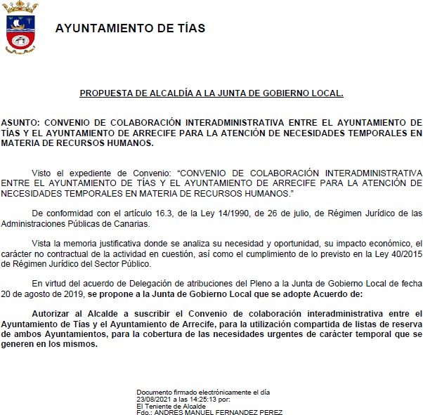

Por la presidencia se expone la propuesta.

Sometido el asunto a votación, la Comisión Informativa dictamina favorablemente la propuesta por mayoría de los miembros presentes, siendo el resultado de la votación; tres
(3) votos a favor (PSOE) y cuatro (4) abstenciones (PP y Grupo Mixto CCa-PNC).”” El Sr. Alcalde expone la propuesta.
Sometido el asunto a votación, la Junta de Gobierno Local, aprobó la propuesta por mayoría simple de los miembros presentes, siendo el resultado de la votación; siete (7) votos a favor (PSOE y Grupo Mixto PODEMOS-EQUO).

PUNTO 3º.- Número de expediente: 2021/00010542C. Borrador de Convenio de Colaboración Interadministrativa con el Ayuntamiento de Yaiza.

Interviene el Sr. Alcalde quien señala que la urgencia es porque hay una plaza vacante. Sometida la ratificación de la inclusión en el orden del día del asunto que no ha sido
2 / 5
Documento firmado electrónicamente (RD 1671/2009). La autenticidad de este documento puede ser comprobada mediante el CSV: 13523407247673436416 en https://sede.ayuntamientodetias.es

previamente informado por la respectiva Comisión Informativa a votación, la Junta de Gobierno Local aprobó la ratificación de la inclusión en el orden del día del asunto que no ha sido previamente informado por la respectiva Comisión Informativa por mayoría simple de los miembros presentes, siendo el resultado de la votación siete (7) votos a favor (PSOE y Grupo Mixto).

Siendo el asunto (que no ha sido previamente informado por la respectiva Comisión Informativa), el siguiente:

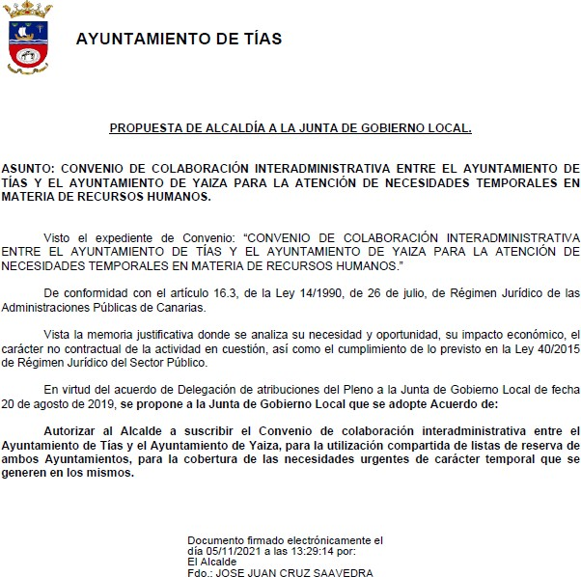

Sometido el asunto a votación, la Junta de Gobierno Local, aprobó la propuesta por mayoría simple de los miembros presentes, siendo el resultado de la votación; siete (7) votos a favor (PSOE y Grupo Mixto).

PUNTO 4º.- Número de expediente: 2021/00010702L. Adhesión al Convenio de colaboración entre la Agencia Estatal de Administración Tributaria y la Federación Española de Municipios y Provincias en materia de intercambio de información y colaboración en la gestión recaudatoria con las Entidades Locales (BOE 03-abril-2021).

Sometida la ratificación de la inclusión en el orden del día del asunto que no ha sido previamente informado por la respectiva Comisión Informativa a votación, la Junta de

3 / 5
Documento firmado electrónicamente (RD 1671/2009). La autenticidad de este documento puede ser comprobada mediante el CSV: 13523407247673436416 en https://sede.ayuntamientodetias.es

Gobierno Local aprobó la ratificación de la inclusión en el orden del día del asunto que no ha sido previamente informado por la respectiva Comisión Informativa por mayoría simple de los miembros presentes, siendo el resultado de la votación siete (7) votos a favor (PSOE y Grupo Mixto).

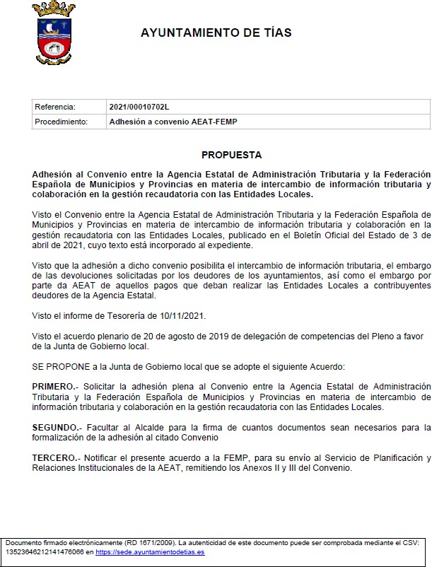
Siendo el asunto (que no ha sido previamente informado por la respectiva Comisión Informativa), el siguiente:

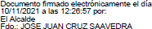

Sometido el asunto a votación, la Junta de Gobierno Local, aprobó la propuesta por mayoría simple de los miembros presentes, siendo el resultado de la votación; siete (7) votos a favor (PSOE y Grupo Mixto).

4 / 5
Documento firmado electrónicamente (RD 1671/2009). La autenticidad de este documento puede ser comprobada mediante el CSV: 13523407247673436416 en https://sede.ayuntamientodetias.es

Y no habiendo más asuntos que tratar, la Presidencia levanta la sesión, siendo las ocho horas y doce minutos del mismo día, de la que se levanta la presente acta con el visto bueno del Sr. Alcalde, de lo que, como Secretario, doy fe..

5 / 5
Documento firmado electrónicamente (RD 1671/2009). La autenticidad de este documento puede ser comprobada mediante el CSV: 13523407247673436416 en https://sede.ayuntamientodetias.es

